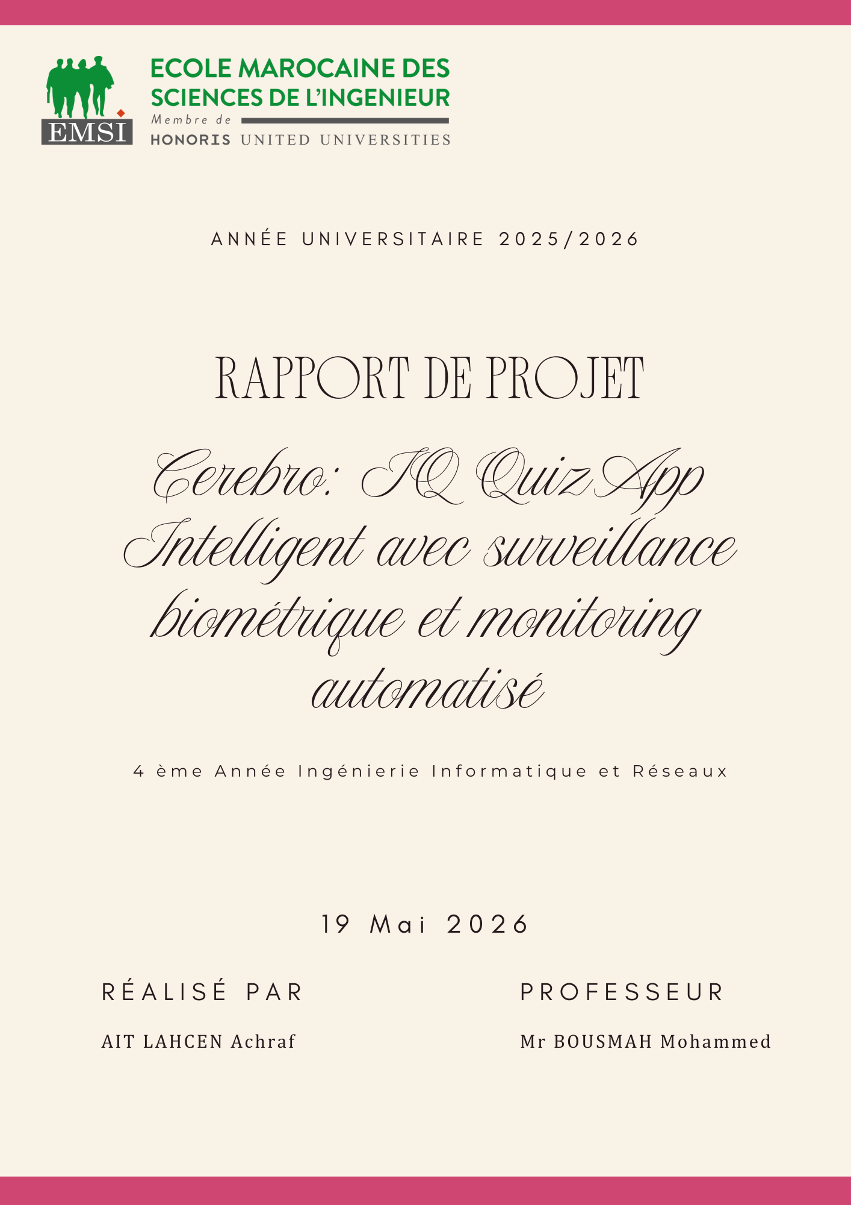

Dédicaces

À ceux qui ont éclairé mon chemin vers la connaissance, je dédie ce travail avec une profonde reconnaissance et une gratitude sincère.

À ma chère mère, pilier inébranlable de ma vie, dont l’amour, le soutien moral et les sacrifices silencieux m’ont porté tout au long de ce parcours, me donnant la force de surmonter chaque difficulté et de croire en mes capacités.

À mes enseignants, pour leur patience infinie, leurs conseils éclairés et leurs remarques constructives, qui ont su guider mes pas, stimuler ma réflexion et nourrir mon désir d’apprendre, transformant cette expérience en une véritable aventure intellectuelle.

À vous, cher lecteur, qui prenez le temps de parcourir ces pages, recevez ici toute notre reconnaissance, en espérant que ce travail saura vous apporter autant qu’il nous a apporté lors de sa rédaction.

Remerciements

Avant d'entamer ce rapport, on souhaite profiter de cette occasion pour exprimer nos profonds remerciements à toutes les personnes qui ont contribué, de près ou de loin, à sa réalisation et à son élaboration.

On tient à remercier infiniment notre enseignant en Développement Mobile Mr BOUSMAH Mohammed, pour son temps, sa bienveillance et ses précieux conseils. Je remercie également l'ensemble des membres de l'École Marocaine des Sciences de l'Ingénieur, en particulier M. ERRAJI Naoufal, Responsable de la filière, et Mme BADRITIJANE Fatimazahra, chef de département, pour le soutien et l'accompagnement dont ils nous ont fait bénéficier.

Enfin, on tient à adresser nos profonds et sincères remerciements à tous nos enseignants pour leur encadrement et leur dévouement.

Table des matières
Introduction générale 1
Chapitre 1 : Présentation du cadre du projet 3
1. Introduction 4
2. Présentation du cadre du projet 4
3. Étude de l’existant 4
3.1 Description de l’existant 4
3.2 Critique de l’existant 5
3.3 Solution proposée 5
4. Choix du modèle de développement 5
5. Planning prévisionnel 6
6. Conclusion 6
Chapitre 2 : Spécifications des besoins 8
1. Introduction 9
2. Spécification des besoins fonctionnels 9
2.1 Besoin fonctionnel 1 : Gestion des comptes et authentification 9
2.2 Besoin fonctionnel 2 : Passation de quiz et surveillance active 9
2.3 Besoin fonctionnel 3 : Gestion admin et audit 10
2.4 Besoin fonctionnel 4 : Suivi et analyses automatisées 10
3. Règles de gestion 10
4. Spécification des besoins non fonctionnels 11
5. Présentation des cas d’utilisation 11
5.1 Présentation des acteurs 11
5.2 Description des cas d’utilisation 11
5.3 Diagramme global des cas d’utilisation 12
Chapitre 3 : Conception du système 13
1. Introduction 14
2. Modélisation dynamique 14
2.1. Diagramme de séquence 14
2.2 Diagramme d’activité 16
2.3. Diagramme de navigation 17
3. Modélisation statique 19
3.1 Diagramme de classes 20
3.2 Modèle relationnel 21
3.3 Dictionnaire de données 22
4. Architecture de l'application 24
4.1 Architecture logicielle 26
4.2 Architecture matérielle 28
5. Conclusion 31
Chapitre 4 : Réalisation du système 33
1. Introduction 34
2. Environnement de développement 34
2.1 Environnement matériel 34
2.2 Environnement logiciel 34
3. Principales interfaces graphiques 35
4. Conclusion 35
Chapitre 5 : Test et validations 36
1. Introduction 37
2. Objectifs des tests 37
3. Environnement et Méthodologie de Test 38
3.1 Environnement de Test (Setup Réel) 38
3.2 Configuration logicielle des tests 38
3.3 Volume des données de test 38
4. Résultats des Tests Fonctionnels 38
4.2 Scénarios de Fraude Validés 39
5. Conclusion 39
Conclusion générale 41
Bibliographie 43
Annexe A : Extrait des technologies 44
Annexe B : Interfaces 45

Liste des figures

Figure 1 : Diagramme de gantt 6
Figure 2 : Diagramme de cas d'utilisation 12
Figure 3 : Diagramme de séquence 15
Figure 4 : Diagramme d'activité 16
Figure 5 : Diagramme de navigation 18
Figure 6 : Diagramme de classes 20
Figure 16 : n8n 25
Figure 15 : jupyter 25
Figure 14 : google colab 25
Figure 12 : yolov8 25
Figure 13 : docker 25
Figure 11 : MediaPipe 25
Figure 10 : uvicorn 25
Figure 9 : python 25
Figure 8 : xml 25
Figure 7 : Java 25
Figure 19 : fastapi 26
Figure 17 : ngrok 26
Figure 18 : redis 26
Figure 20 : github 26
Figure 21 : Architecture logicielle 27
Figure 22 : Diagramme de déploiement 30

Liste des tableaux

Tableau 1 : Planning prévisionnel 6
Tableau 2 : Règles de gestion 11
Tableau 3 : Acteurs 11
Tableau 4 : Dictionnaire de données 24
Tableau 5 : Flux et Protocoles de communication 30
Tableau 6 : Technologies utilisées 35
Tableau 7 : Tests 39

Introduction générale

Cerebro est une application Android native destinée à l'évaluation du Quotient Intellectuel (QI), intégrant un dispositif de surveillance anti-fraude rigoureux via biométrie et monitoring automatisé. Elle répond à un besoin réel de sécurisation des tests en ligne, où les processus actuels sont vulnérables aux tricheries comme les changements d'application, la présence de tiers ou les absences, entraînant des résultats peu fiables et une perte de confiance dans les évaluations. Le projet vise ainsi à offrir une plateforme unique, intuitive et sécurisée, permettant d'assurer l'intégrité des quizzes tout en améliorant la supervision pour les administrateurs et une expérience fluide pour les étudiants.
D’un point de vue fonctionnel, Cerebro organise l'évaluation autour de plusieurs modules essentiels : l'authentification des utilisateurs, la passation de quiz chronométrés, la surveillance active (photos, audio, géolocalisation), et un dashboard admin pour la gestion et l'audit. Chaque acteur dispose d’un rôle clairement défini, avec des permissions adaptées : l'étudiant passe les tests en interactant avec un avatar guide, tandis que l'administrateur supervise les sessions en temps réel et accède aux preuves multimédias ; le système automatisé n8n gère les analyses statistiques et le monitoring technique. Cette structuration permet d’assurer un processus de test fluide, traçable et protégé contre les fraudes.
Le projet met également l’accent sur l’automatisation et la précision, avec des vérifications en temps réel via IA YOLO pour détecter les comportements suspects, des workflows n8n pour les stats quotidiennes (moyennes, top suspects) et des health checks infrastructure. L’objectif est de garantir des scores fiables, une détection proactive des anomalies et une réduction des interventions manuelles dans la supervision des examens.
Sur le plan technique, Cerebro s’appuie sur une architecture hybride moderne utilisant Java/XML pour l’app Android native, FastAPI (Python, Dockerisé) pour le backend, Supabase (PostgreSQL + Storage + GoTrue) pour les données et médias et authentification, YOLO et MediaPipe pour l’IA visuelle, et n8n auto-hébergé pour l’automatisation. Les outils de développement incluent Android Studio, Antigravity, Git et Docker, favorisant la robustesse, la sécurité, la scalabilité et une intégration fluide des flux multimédias.​
Le projet Cerebro illustre ainsi une démarche complète de digitalisation sécurisée des évaluations académiques, en combinant surveillance biométrique, IA et automatisation. Il constitue une réponse concrète aux besoins des institutions éducatives souhaitant fiabiliser les tests en ligne et offrir un accompagnement transparent aux étudiants tout au long de leurs évaluations.
- Le chapitre 1 pose le cadre du projet en présentant le contexte général, les objectifs visés et les choix technologiques retenus pour sa mise en œuvre.
- Le chapitre 2 décrit les spécifications des besoins, en détaillant les exigences fonctionnelles et non fonctionnelles, ainsi que les besoins propres à chaque composant de l’application.
- Le chapitre 3 explique la conception du système, en présentant l’architecture logicielle, les modèles de données et les choix de conception adoptés.
- Le chapitre 4 traite de la réalisation du système, en détaillant les aspects techniques liés au développement, à la configuration, au déploiement et aux tests de validation.
- Le chapitre 5 est consacré aux tests et à la validation du système afin de vérifier sa conformité par rapport au cahier des charges.


Chapitre 1 : Présentation du cadre du projet

1. Introduction
Ce premier chapitre pose les bases du projet en situant son contexte général et en justifiant la nécessité de développer une application Android native de passation de tests sécurisés. Le processus actuel d'évaluation du QI ou de connaissances académiques repose souvent sur des méthodes vulnérables aux fraudes, comme les changements d'application, la présence de tiers ou les absences non détectées, ce qui compromet l'intégrité des résultats et la fiabilité des évaluations. L’étude du cadre du projet met ainsi en évidence les limites de l’existant et souligne les besoins précis auxquels Cerebro doit répondre. Ce chapitre présente également les objectifs du projet, la solution proposée, ainsi que l’approche retenue pour sa réalisation. Enfin, il introduit les grandes étapes du travail et le planning prévisionnel de développement, afin de donner une vision claire du déroulement global du projet.​

2. Présentation du cadre du projet
Le projet Cerebro s’inscrit dans le cadre de la sécurisation des évaluations académiques en ligne via une application mobile Android native. Il a pour objectif de concevoir et de développer une plateforme combinant passation de quiz, surveillance biométrique anti-fraude et monitoring automatisé, pour garantir l’intégrité des tests de QI ou de connaissances. Cette solution vise à améliorer la supervision pour les administrateurs, tout en offrant une expérience fluide et interactive pour les étudiants grâce à un avatar guide.
Dans un contexte éducatif où les tests en ligne sont de plus en plus utilisés mais souvent frauduleux, la mise en place d’un système intelligent devient essentielle. Cerebro répond à ce besoin en offrant un environnement sécurisé, accessible et automatisé, capable de centraliser les données de test, les preuves multimédias et les analyses statistiques. Le projet s’inscrit ainsi dans une démarche de modernisation des évaluations, en optimisant la détection de fraudes et le suivi des performances.​

3. Étude de l’existant

3.1 Description de l’existant
Actuellement, la passation de tests en ligne repose souvent sur des applications simples sans surveillance, où les étudiants répondent à des quiz via des plateformes web ou mobiles basiques. Les validations se font a posteriori par les administrateurs, sans captures automatiques de photos, audio ou géolocalisation, et les preuves de fraude sont rares ou manuelles. Les données de sessions sont dispersées, compliquant l’audit et l’archivage.
Cette organisation ne permet pas une détection en temps réel des anomalies ni une vision globale des sessions. Chaque acteur intervient de manière isolée, sans centralisation des flux multimédias ni automatisation des analyses, rendant le processus vulnérable et difficile à superviser, surtout pour un volume élevé de tests.​

3.2 Critique de l’existant
Le système actuel présente plusieurs limites. D’abord, il est hautement dépendant des déclarations honnêtes des candidats, augmentant les risques de tricherie indétectable comme les aides externes ou les changements d’app. Ensuite, il est inefficace pour l’audit, car l’absence de preuves automatisées (photos, audio, GPS) rend les vérifications subjectives et chronophages. De plus, sans IA ou monitoring, les anomalies statistiques ou spatiales passent inaperçues.
Par ailleurs, les performances infrastructure et la fluidité ne sont pas surveillées, pouvant entraîner des interruptions pendant les examens. Cela surcharge les administrateurs et érode la confiance dans les scores. Enfin, le manque d’interactivité (pas d’avatar guide) rend l’expérience étudiante impersonnelle et moins engageante.​

3.3 Solution proposée
Pour remédier à ces difficultés, nous proposons de développer Cerebro, une application Android native dédiée aux tests sécurisés. Cette solution centralisera la passation de quiz, la surveillance active (photos/vidéo/audio/GPS via YOLO), et un dashboard admin pour audits multimédias et stats automatisées via n8n. Le système offrira des fonctionnalités d’authentification, de gestion CRUD des questions, et de workflows pour analyses (moyennes, top suspects, health checks).
Grâce à cette plateforme, chaque acteur disposera d’un espace adapté : l’étudiant passera des tests guidés par un avatar, l’administrateur supervisera en temps réel, tandis que n8n automatisera le monitoring. Cerebro apportera ainsi une réponse structurée, sécurisée et intelligente aux limites du système existant.​

4. Choix du modèle de développement
Le modèle de développement retenu pour ce projet est une approche incrémentale. Ce choix consiste à concevoir et développer l’application par étapes successives, en intégrant progressivement les modules (mobile, backend, IA, workflows). Chaque incrément est analysé, implémenté et testé avant le suivant, maîtrisant ainsi la complexité hybride (Android, FastAPI, Supabase).
Cette approche offre des avantages clés : organisation facilitée, réduction des risques (ex. intégration YOLO), validation rapide des fonctionnalités critiques comme la surveillance, et flexibilité pour ajustements (ex. précision IA). Pour Cerebro, elle est idéale, permettant de développer séquentiellement l’app mobile, le backend Dockerisé, puis les automatisations n8n.​

5. Planning prévisionnel
Phase | Étape | Description & Livrables
Phase 1 | Analyse | Analyse du cahier des charges et compréhension approfondie des besoins.
Phase 2 | Étude | Étude de l'existant et identification des limites techniques des tests actuels.
Phase 3 | Conception | Architecture Supabase, Design UI/UX (XML), et schémas des workflows n8n.
Phase 4 | Développement Backend/IA | Mise en place de FastAPI sous Docker, modèles YOLO, et configuration Supabase.
Phase 5 | Développement Android | Développement Java, gestion des permissions (caméra/micro) et intégration avatar.
Phase 6 | Workflows n8n | Implémentation du monitoring, des statistiques et du calcul des distances.
Phase 7 | Intégration & Tests | Tests anti-fraude, gestion des flux multimédias et système d'alertes admin.
Phase 8 | Recette & Clôture | Corrections finales, validation et rédaction du rapport de projet.
Tableau 1 : Planning prévisionnel
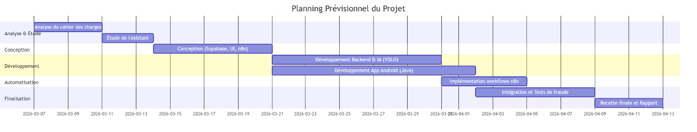
Figure 1 : Diagramme de gantt

6. Conclusion
Ce chapitre a permis de définir le cadre général du projet Cerebro et de mettre en évidence la nécessité d’une solution mobile sécurisée pour les évaluations académiques. L’étude de l’existant a révélé les vulnérabilités des méthodes actuelles en matière de fraude, d’audit et de supervision. La solution proposée répond à ces insuffisances via surveillance biométrique, IA et automatisation. Le choix d’un modèle incrémental garantit une réalisation progressive et fiable. Les prochains chapitres détailleront les besoins, la conception, la réalisation et la validation du système.


Chapitre 2 : Spécifications des besoins

1. Introduction
Ce chapitre est consacré à la définition précise des besoins fonctionnels et non fonctionnels de l'application Cerebro, dédiée à la passation sécurisée de tests académiques ou QI. La phase de spécification constitue une étape fondamentale, car elle traduit les attentes des utilisateurs en exigences claires, structurées et exploitables pour la conception et le développement. Dans ce projet, les besoins concernent la sécurisation anti-fraude des quizzes, la surveillance biométrique et le monitoring automatisé, améliorant l'intégrité pour administrateurs et étudiants.​
Les besoins fonctionnels décrivent les services offerts, comme l'authentification, la passation de tests, la capture multimédia et la gestion admin. Les besoins non fonctionnels portent sur sécurité, performance, ergonomie et fiabilité. Ce chapitre présente aussi les acteurs et les cas d’utilisation modélisant les interactions.​

2. Spécification des besoins fonctionnels
Les besoins fonctionnels sont définis selon le cahier des charges et les rôles utilisateurs. Le système accompagne l'étudiant durant les tests via surveillance active, tandis que l'admin gère et audite ; n8n automatise les analyses. L’objectif est une plateforme centralisée simplifiant les évaluations, automatisant les vérifications et assurant traçabilité.​

2.1 Besoin fonctionnel 1 : Gestion des comptes et authentification
L’application doit permettre la création de compte pour étudiants (pseudo, email, password). Elle offre un mécanisme d’authentification sécurisé pour accès personnalisé par rôle. Le système gère profils étudiant, admin et n8n, avec permissions adaptées (ex. étudiant : tests ; admin : supervision).
L’admin gère rôles et autorisations. Ce module est la base de la plateforme, garantissant accès contrôlé.​

2.2 Besoin fonctionnel 2 : Passation de quiz et surveillance active
L’application gère les quizzes chronométrés : interface questions-réponses, calcul scores instantané. Surveillance inclut captures photo (frontale/arrière), enregistrement audio continu, détection changement app (foreground check), géolocalisation GPS finale, interaction avatar (accueil/accompagnement).
Soumis, les données vont au backend pour audit admin. L'étudiant suit sa session via interface fluide.​

2.3 Besoin fonctionnel 3 : Gestion admin et audit
L’admin accède à CRUD questions, liste sessions avec scores, preuves multimédias (photos horodatées, audio). Workflows n8n : stats quotidiennes (volume quiz, moyennes, top 3 suspects), health checks (FastAPI/YOLO/Redis).
Ces fonctionnalités assurent supervision temps réel et détection anomalies.​

2.4 Besoin fonctionnel 4 : Suivi et analyses automatisées
L’admin suit sessions en attente/terminées via dashboard. Étudiant voit scores post-test. n8n alerte sur suspects/anomalies, monitorant infrastructure pour disponibilité examens. Cela réduit interventions manuelles, améliorant transparence.​

3. Règles de gestion
ID | Règle de gestion | Description
RG1 | Un utilisateur doit avoir un compte valide pour accéder à l’application. | L’accès à Cerebro est réservé aux utilisateurs inscrits et authentifiés.
RG2 | Chaque utilisateur est associé à un rôle unique. | Un compte est soit étudiant, soit administrateur, soit lié au système automatisé n8n.
RG3 | Un étudiant ne peut passer un quiz qu’après authentification réussie. | Le lancement d’une session de test nécessite une connexion préalable.
RG4 | Un quiz doit être chronométré. | La durée de passation est limitée et contrôlée automatiquement.
RG5 | La surveillance active doit être déclenchée pendant la session de quiz. | Photos, audio, focus de l’application et GPS sont collectés durant la passation.
RG6 | Toute anomalie détectée doit être enregistrée. | Les suspicions de fraude sont stockées dans les logs pour audit ultérieur.
RG7 | Les preuves multimédias doivent être associées à une session précise. | Chaque photo, audio ou information GPS est liée à un utilisateur et à une session.
RG8 | L’administrateur doit pouvoir consulter les sessions et les preuves. | Il a accès aux rapports, aux logs et aux éléments justificatifs.
RG9 | La gestion des questions doit être réservée à l’administrateur. | Seul l’admin peut créer, modifier ou supprimer les questions.
RG10 | Les statistiques doivent être générées automatiquement. | n8n produit les rapports quotidiens, les moyennes et le top des suspects.
RG11 | Une session terminée ne peut plus être modifiée par l’étudiant. | Après soumission, les réponses et preuves deviennent figées.
RG12 | Les données sensibles doivent être sécurisées. | Les identifiants, médias et logs doivent être protégés et stockés de manière sûre.
Tableau 2 : Règles de gestion

4. Spécification des besoins non fonctionnels
Les besoins non fonctionnels assurent qualité globale. Sécurité prime : stockage médias Supabase sécurisé, isolation Docker, authentification robuste. Précision IA : YOLO détecte comportements suspects efficacement.
Fluidité : enregistrements n’impactent pas performances mobiles. Disponibilité : monitoring constant n8n. Technologies (Android Java/XML, FastAPI Python Docker, Supabase PostgreSQL/Storage, YOLO, n8n, Redis) favorisent maintenabilité, scalabilité et ergonomie pour utilisateurs variés.​

5. Présentation des cas d’utilisation
Les cas d’utilisation modélisent interactions acteurs-système. Pour Cerebro, ils couvrent authentification, tests/surveillance, gestion admin et automatisations n8n, facilitant compréhension métier et conception.
Le diagramme UML illustre organisation autour de modules : authentification, passation/test, surveillance auto, admin/audit, analyses n8n ; avec inclusions (ex. test inclut captures biométriques).​

5.1 Présentation des acteurs
Acteur | Rôle
Étudiant | Crée compte, passe tests, interagit avatar ; données biométriques/GPS capturées. ​
Administrateur | Gère questions, surveille sessions temps réel, consulte preuves audio/photo. ​
Système n8n | Automatise stats, anomalies, health checks infrastructure. ​
Tableau 3 : Acteurs

5.2 Description des cas d’utilisation
L’étudiant s’authentifie, passe test (incl. surveillance auto : photos/audio/focus/GPS), interagit avatar. L’admin s’authentifie, gère questions, surveille sessions, consulte preuves. n8n gère analyses stats/anomalies/health checks. Ces interactions définissent rôles dans cycle évaluation sécurisée.​

5.3 Diagramme global des cas d’utilisation
Le diagramme de cas d’utilisation global du projet Cerebro illustre l’ensemble des interactions entre les trois acteurs principaux (Étudiant, Administrateur, Système n8n) et les modules fonctionnels de la plateforme. Il met en évidence la structuration du système autour du module d’authentification, de la passation de tests avec surveillance automatique (inclusions pour biométrie, audio, focus app), de la gestion admin (questions, sessions, preuves), et des automatisations n8n (stats, anomalies GPS, health checks), tout en précisant les fonctionnalités accessibles par rôle. Cette représentation constitue un support visuel important pour comprendre l’organisation fonctionnelle globale de l’application, facilitant l'analyse des exigences et la conception.
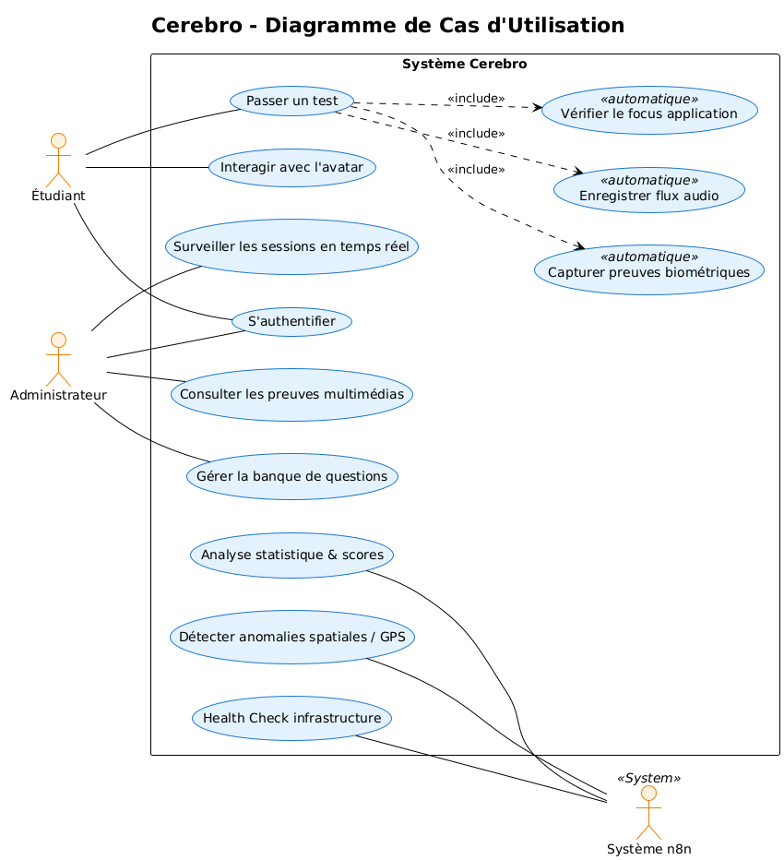
Figure 2 : Diagramme de cas d'utilisation


Chapitre 3 : Conception du système

1. Introduction
La phase de conception, présentée dans ce chapitre, constitue le lien entre la spécification des besoins et la réalisation technique de l'application Cerebro. Elle structure le système pour garantir modularité, maintenabilité et évolutivité. La conception utilise modélisations UML pour comportement dynamique et organisation statique, précise l’architecture hybride (mobile/backend/IA/automation), et l’environnement (Android, FastAPI Docker, Supabase, Redis). Cette étape anticipe contraintes, assure sécurité des flux multimédias et prépare implémentation conforme aux besoins précédents.​

2. Modélisation dynamique
La modélisation dynamique représente le comportement système en exécution, interactions acteurs/composants et enchaînements traitements. Pour Cerebro, diagrammes illustrent cycle session test : authentification, passation/surveillance, clôture, audits n8n. Ils visualisent flux entre étudiant, app mobile, backend FastAPI, IA YOLO, Supabase DB, Redis et n8n. Cela valide logique fonctionnelle avant développement.​

2.1. Diagramme de séquence
Le diagramme de séquence met en évidence l’enchaînement des interactions entre les différents acteurs et composants du système pour un scénario précis. Dans Cerebro, il illustre le déroulement d'une session de test complète, de l'authentification à l'analyse automatisée finale. Ce diagramme permet de comprendre comment une requête initiée par l'étudiant est progressivement traitée par l’application jusqu’à l’enregistrement définitif des données et audits en base Supabase.
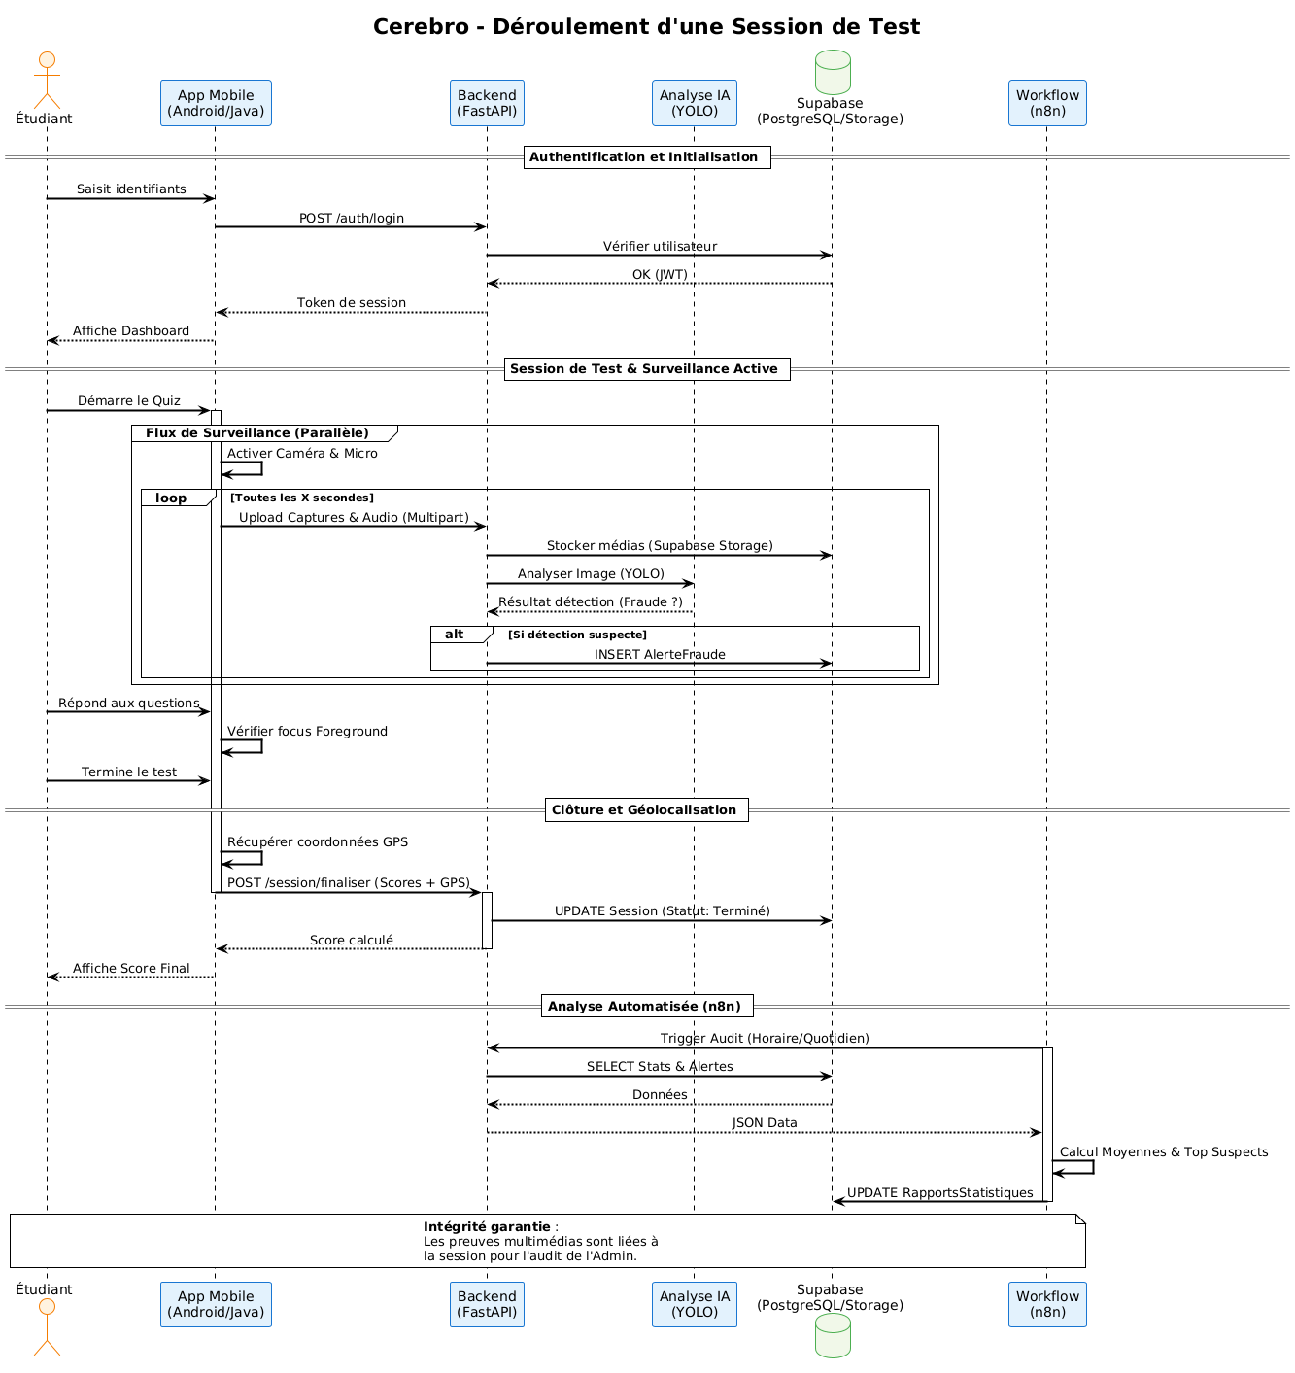
Figure 3 : Diagramme de séquence
Dans le premier temps, l'étudiant saisit ses identifiants dans l'app mobile Android/Java. La requête POST /auth/login est envoyée au backend FastAPI, qui vérifie l'utilisateur en base Supabase (PostgreSQL), retourne un JWT, et l'app affiche le dashboard. L'étudiant démarre ensuite le quiz, activant surveillance parallèle : caméra/micro lancés, loop uploads captures/audio vers API (multipart), stockage Supabase Storage, analyse YOLO (alerte fraude si suspecte en DB). Réponses questions avec vérif focus foreground ; à la fin, GPS récupéré, POST /session/finaliser met à jour session/score en "Terminé".​
Dans un second temps, l'app calcule score et l'affiche à l'utilisateur. Le flux multimédia lié à la session assure audit potentiel admin. Cette étape sépare passation utilisateur de stockage sécurisé, avec IA proactive pour intégrité temps réel.​
Enfin, dans la troisième étape, n8n déclenche audit (horaire/quotidien) : requête API/DB pour stats/alertes, calcul moyennes/top suspects via JS, update rapports en DB. Notification implicite pour admin ; score/preuves disponibles. Ce fonctionnement garantit traçabilité complète de la session et gestion fiable des détections fraudes/analyses.

2.2 Diagramme d’activité
Le diagramme d’activité représente visuellement le déroulement global des processus métier du système, mettant en évidence étapes, décisions, enchaînements et alternatives. Dans Cerebro, il modélise cycle vie session test, de création compte/inscription à passation/audit final. Il valide workflows alignés sur cahier charges, intégrant surveillance et automatisations.
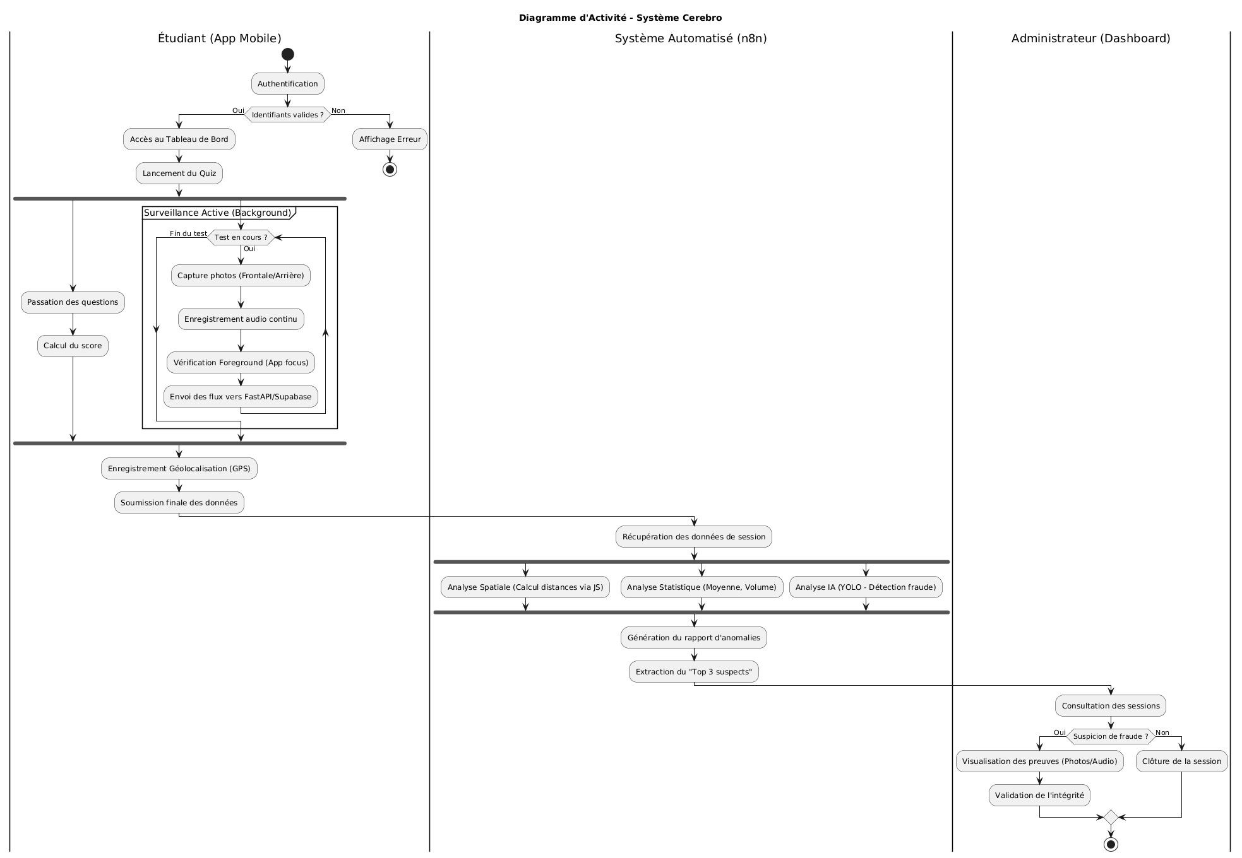
Figure 4 : Diagramme d'activité
Le processus débute par l'authentification de l'étudiant via l'app mobile. Si les identifiants sont valides, l'accès au tableau de bord est autorisé et le quiz est lancé. Deux flux parallèles s'exécutent simultanément : d'une part la passation des questions avec calcul du score, d'autre part la surveillance active en arrière-plan qui capture photos frontales/arrière, enregistre l'audio continu, vérifie le focus de l'application et transmet les flux vers FastAPI/Supabase. À la fin du test, la géolocalisation GPS est enregistrée et les données sont soumises finalisées. En cas d'échec d'authentification, une erreur s'affiche et le processus s'arrête.​
Le diagramme intègre ensuite la phase d'analyse automatisée par n8n. Le système récupère les données de session et exécute en parallèle trois analyses : spatiale (calcul distances GPS via JavaScript), statistique (moyennes, volume tests) et IA (détection fraude YOLO). Ces traitements convergent vers la génération d'un rapport d'anomalies et l'extraction du "Top 3 suspects", assurant un monitoring complet des sessions.​
Enfin, l'administrateur consulte les sessions via dashboard. Si une suspicion de fraude est détectée, il visualise les preuves multimédias (photos/audio) et valide l'intégrité ; sinon, la session est simplement clôturée. Ce diagramme d'activité reflète fidèlement la logique séquentielle et décisionnelle du cycle de test sécurisé géré par Cerebro, depuis la passation jusqu'à l'audit final.

2.3. Diagramme de navigation
Le diagramme de navigation (ou diagramme d'états d'interface) complète la modélisation dynamique en offrant une vue d'ensemble de l'expérience utilisateur (UX). Il permet de cartographier l'enchaînement des écrans et les transitions logiques entre les différentes fonctionnalités de l'application Cerebro. L'objectif est de garantir une fluidité de parcours tant pour l'étudiant, dont le flux est contraint par les impératifs de sécurité, que pour l'administrateur, dont le rôle est axé sur la supervision et la gestion.
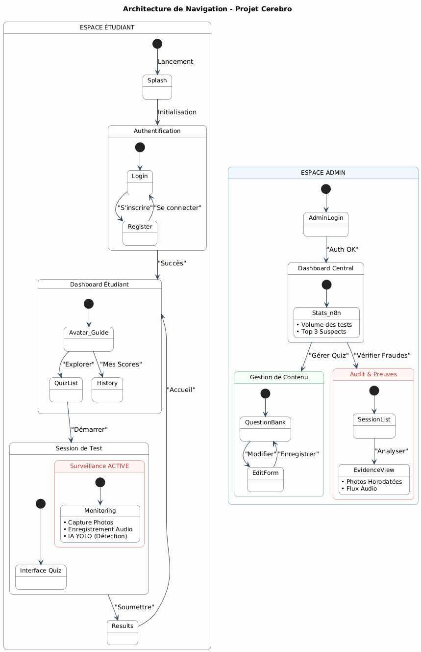
Figure 5 : Diagramme de navigation
Le diagramme de navigation de Cerebro est structuré en deux espaces distincts mais interconnectés par les données :
- Espace Étudiant (Parcours Mobile) :
  - Phase d'accès : Le parcours débute par un écran de démarrage (Splash) suivi d'un module d'authentification sécurisé (Login/Register).
  - Interaction Avatar : Une fois connecté, l'étudiant est accueilli par un avatar interactif sur le Dashboard, servant de guide central vers les quiz ou l'historique des scores.
  - Mode Session de Test : C'est l'état le plus critique. Dès le démarrage d'un quiz, un état de Surveillance Active est déclenché en parallèle. Ce mode active simultanément les captures multimédias, l'enregistrement audio et l'analyse IA via le modèle YOLO pour détecter toute tentative de fraude en temps réel.
  - Finalisation : Le flux se termine par la soumission des données, le calcul instantané du score et le retour au Dashboard.
- Espace Administrateur (Console de Supervision) :
  - Pilotage par la donnée : Le Dashboard Admin est alimenté par les workflows n8n, affichant directement les statistiques de volume et le "Top 3 des suspects" identifiés par le système.
  - Gestion (CRUD) : Un module dédié permet de manipuler la banque de questions via des formulaires d'édition.
  - Module d'Audit : Pour chaque session signalée, l'administrateur dispose d'une interface de visualisation des preuves permettant de consulter les photos horodatées et les flux audio stockés sur Supabase afin de confirmer ou d'infirmer une fraude.

3. Modélisation statique
La modélisation statique représente la structure interne via les entités métiers, leurs attributs, opérations et relations. Elle constitue la base de la conception de la base de données et du code source. Dans Cerebro, elle formalise les objets du domaine, tels que les utilisateurs, quizzes, sessions, preuves multimédia, alertes de fraude et rapports statistiques. Cela garantit une cohérence entre le conceptuel et l'implémentation, tout en définissant les responsabilités des classes pour une architecture hybride (mobile, backend, IA, n8n).

3.1 Diagramme de classes
Le diagramme de classes présente les principales entités du système, leurs attributs et relations d'associations/composition. Il est structuré en deux modules verticaux : "Application UI & Logic" (Activities, Adapters) et "Data Models & DTOs" (modèles de données comme Student, QuizQuestion, Session, FraudSummary). Les Activities orchestrent l'interface et la logique métier, tandis que les Adapters gèrent l'affichage des listes (RecyclerView). Les modèles de données reflètent les réponses API (MonitoringFullResponse, FraudLog) et la persistance Supabase. Cette organisation MVC guide l'implémentation mobile avec OkHttpClient, JWT et stockage multimédia.
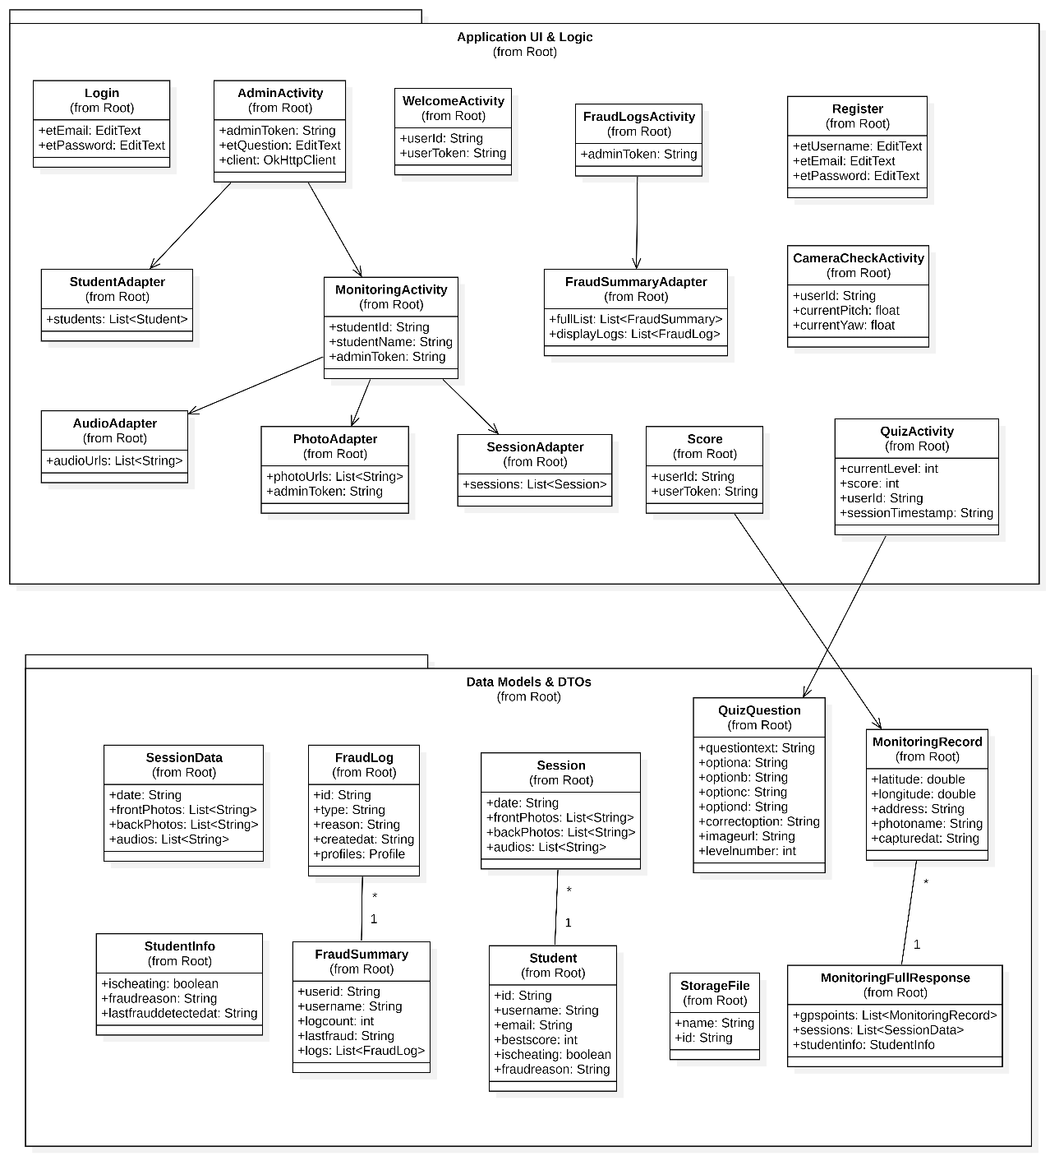
Figure 6 : Diagramme de classes
Le premier module "Application UI & Logic" regroupe les Activities principales. AdminActivity (adminToken, client OkHttp) supervise StudentAdapter et MonitoringActivity. Login/Register gèrent l'authentification (EditText email/password). QuizActivity tracke score/level/userId, CameraCheckActivity monitore pitch/yaw/GPS. WelcomeActivity et Score initialisent sessions utilisateur. Les Adapters (StudentAdapter, SessionAdapter, PhotoAdapter, etc.) lient Activities aux listes de données, assurant un affichage fluide des étudiants, sessions, photos/audios et logs fraude.
Le deuxième module "Data Models & DTOs" modélise les entités backend. Student (id, username, bestscore, ischeating) est central, lié à 0..* Session (date, frontPhotos/backPhotos/audios). QuizQuestion (questiontext, options, correctoption, levelnumber) alimente les tests. FraudSummary agrège logs via composition (1 FraudSummary → * FraudLog), avec Profile et reason. MonitoringFullResponse structure les données surveillance (gpspoints via MonitoringRecord, sessions, studentinfo). Ces DTOs correspondent aux réponses FastAPI/Supabase (YOLO fraude, stockage fichiers).
Les relations soulignent les flux : Activities → Adapters → Models (ex. AdminActivity → StudentAdapter → List<Student> ; MonitoringActivity → SessionAdapter → List<Session>). Student 1--* Session reflète la persistance ; FraudSummary 1--* FraudLog agrège alertes IA. Notes techniques précisent JWT FastAPI, Supabase PostgreSQL/Storage, YOLO pour photos/audios, et monitoring GPS/position.
Dans l'ensemble, ce diagramme traduit fidèlement l'architecture hybride Cerebro (mobile Android + backend FastAPI + IA). Il clarifie la séparation UI/logique/données, guidant le développement, les appels API et la persistance Supabase pour des sessions quizzes sécurisées.

3.2 Modèle relationnel
Le modèle relationnel décrit la structure de la base de données Supabase (PostgreSQL) utilisée par Cerebro, stockant infos utilisateurs, sessions tests, preuves multimédias et rapports audits, conforme au cahier des charges.​ Le schéma relationnel du système peut être présenté comme suit :
- auth.users (id UUID PK, email TEXT, ... ) : Table système Supabase pour les comptes utilisateurs (authentification).
- Profiles (id UUID PK FK→auth.users.id, username TEXT, email TEXT, best_score INT, is_cheating BOOLEAN, fraud_reason TEXT, last_fraud_detected_at TIMESTAMPTZ, ref_pitch DOUBLE, ref_yaw DOUBLE, ref_brightness DOUBLE, avatar_url TEXT, last_avatar_at TIMESTAMPTZ) : Profil applicatif de chaque utilisateur, avec score, état de triche, références caméra/lumière et avatar.
- fraud_logs (id UUID PK, user_id UUID FK→profiles.id, type TEXT, reason TEXT, metadata JSONB, created_at TIMESTAMPTZ) : Journal des événements de fraude détectés (par l’IA ou par des règles), avec détails dans metadata.
- Monitoring (id SERIAL PK, user_id UUID FK→auth.users.id, latitude DOUBLE, longitude DOUBLE, captured_at TIMESTAMPTZ, address TEXT) : Historique de géolocalisation/monitoring pour les utilisateurs (GPS, adresse, horodatage).
- Quizzes (id UUID PK, question_text TEXT, option_a TEXT, option_b TEXT, option_c TEXT, option_d TEXT, correct_option TEXT, level_number INT, image_url TEXT) : Banque de questions de quiz avec 4 propositions, bonne réponse et niveau de difficulté.
Dans ce modèle, auth.users représente l’entité de base pour l’authentification, tandis que profiles spécialise chaque utilisateur avec des informations métier (scores, état de fraude, paramètres de référence vidéo). La table quizzes stocke les questions du quiz gamifié.
Les tables fraud_logs et monitoring centralisent respectivement les événements de triche détectés (avec métadonnées JSON) et les données de localisation, afin de fournir des preuves et un historique d’audit de la surveillance IA.​

3.3 Dictionnaire de données
Le dictionnaire de données ci-dessous décrit l’ensemble des tables de la base Supabase/PostgreSQL utilisée par Cerebro, ainsi que leurs champs, types et significations fonctionnelles. Il sert de référence pour les développeurs et les parties prenantes afin de garantir la cohérence des échanges de données, de faciliter l’évolution du schéma et d’assurer la traçabilité des informations liées aux utilisateurs, aux quiz et à la détection de fraude.
Table | Champ | Type | Description
auth.users | id | UUID | Identifiant unique de l’utilisateur (clé primaire, géré par Supabase).
 | email | TEXT | Email de connexion de l’utilisateur, utilisé pour l’authentification.
profiles | id | UUID | Identifiant du profil, clé primaire, identique à auth.users.id (clé étrangère).
 | username | TEXT | Pseudo de l’utilisateur affiché dans l’application.
 | email | TEXT | Email de l’utilisateur au niveau métier (copie ou information complémentaire).
 | best_score | INTEGER | Meilleur score obtenu par l’utilisateur sur les quiz.
 | is_cheating | BOOLEAN | Indique si l’utilisateur est marqué comme tricheur (true/false).
 | fraud_reason | TEXT | Motif principal ayant conduit à marquer l’utilisateur comme tricheur.
 | last_fraud_detected_at | TIMESTAMPTZ | Date et heure de la dernière fraude détectée pour cet utilisateur.
 | ref_pitch | DOUBLE PRECISION | Valeur de référence de l’angle de la tête (pitch) pour l’analyse vidéo.
 | ref_yaw | DOUBLE PRECISION | Valeur de référence de l’angle de la tête (yaw) pour l’analyse vidéo.
 | ref_brightness | DOUBLE PRECISION | Niveau de luminosité de référence pour la caméra de l’utilisateur.
 | avatar_url | TEXT | URL de l’avatar de l’utilisateur stocké sur le stockage Supabase.
 | last_avatar_at | TIMESTAMPTZ | Date et heure de la dernière mise à jour de l’avatar.
fraud_logs | id | UUID | Identifiant unique du log de fraude (clé primaire).
 | user_id | UUID | Référence vers profiles.id pour l’utilisateur concerné par l’événement.
 | type | TEXT | Type d’événement de fraude (ex. détection IA, règle métier, etc.).
 | reason | TEXT | Description ou motif textuel de la fraude détectée.
 | metadata | JSONB | Métadonnées détaillées (scores IA, paramètres techniques, contexte).
 | created_at | TIMESTAMPTZ | Date et heure de création du log de fraude.
monitoring | id | INTEGER | Identifiant unique du point de monitoring (clé primaire, auto-incrément).
 | user_id | UUID | Référence vers auth.users.id de l’utilisateur géolocalisé.
 | latitude | DOUBLE PRECISION | Latitude GPS capturée lors de la session de monitoring.
 | longitude | DOUBLE PRECISION | Longitude GPS capturée lors de la session de monitoring.
 | captured_at | TIMESTAMPTZ | Date et heure de capture de la position.
 | address | TEXT | Adresse ou libellé géographique associé à la position (si disponible).
quizzes | id | UUID | Identifiant unique de la question de quiz (clé primaire).
 | question_text | TEXT | Énoncé complet de la question posée à l’utilisateur.
 | option_a | TEXT | Proposition de réponse A.
 | option_b | TEXT | Proposition de réponse B.
 | option_c | TEXT | Proposition de réponse C.
 | option_d | TEXT | Proposition de réponse D.
 | correct_option | TEXT | Option correcte (par exemple 'A', 'B', 'C' ou 'D').
 | level_number | INTEGER | Niveau ou difficulté associé à la question (ex. niveau de jeu).
 | image_url | TEXT | URL d’une image associée à la question (illustration, support visuel).
Tableau 4 : Dictionnaire de données

4. Architecture de l'application
L'architecture hybride de Cerebro répond parfaitement aux exigences fonctionnelles du système de tests sécurisés tout en garantissant scalabilité, sécurité et maintenabilité. Elle sépare clairement les couches mobile client, backend API, IA, stockage et automatisation, optimisée pour flux multimédias temps réel et monitoring intensif.
Stack technologique complet :
    - Frontend Mobile : Application Android Native (Java/XML) dédiée à l'interface des quiz et à la gestion des capteurs (Caméra, Microphone, GPS).
    - Backend API : FastAPI (Python 3.11) avec Uvicorn, centralisant la logique métier et les points de terminaison de l'application.
    - Traitement Asynchrone (Worker) : Utilisation de Redis comme courtier de messages pour déléguer les tâches lourdes du backend, optimisant ainsi la réactivité du système.
    - IA Vision & Détection : Intégration de YOLOv8 (détection d'objets) et MediaPipe (analyse faciale) au sein du backend pour le monitoring et la détection de fraude en temps réel.
    - Infrastructure & Persistance (Self-hosted) : Déploiement local via Docker de la stack Supabase, incluant la base de données PostgreSQL et le stockage de fichiers Storage S3 pour une gestion souveraine des données.
    - Génération d'Avatar : Pipeline basé sur LivePortrait exécuté sur des environnements Google Colab (Notebooks) pour l'exploitation des ressources GPU, connecté via un tunnel Ngrok.
    - Automatisation & Workflow : n8n (auto-hébergé sur Docker) pour l'orchestration des flux de données, le traitement des statistiques et les audits automatisés via JavaScript.





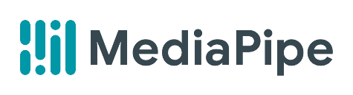




    - Hébergement & Versioning : Gestion du code source et suivi du développement via GitHub.
Figure 16 : n8n

Figure 15 : jupyter

Figure 14 : google colab

Figure 12 : yolov8

Figure 13 : docker

Figure 11 : MediaPipe

Figure 10 : uvicorn

Figure 9 : python

Figure 8 : xml
Figure 7 : Java




Figure 19 : fastapi

Figure 17 : ngrok

Figure 18 : redis



Figure 20 : github

4.1 Architecture logicielle

1. Vue d’ensemble de l’architecture
L’architecture du projet Cerebro repose sur une approche distribuée, asynchrone et conteneurisée. Elle a été conçue pour répondre à deux défis majeurs : la fluidité de l'expérience utilisateur sur mobile et la gestion de traitements d'intelligence artificielle (IA) particulièrement gourmands en ressources. La solution s'articule autour d'un backend centralisé orchestrant des services auto-hébergés et des ressources de calcul distantes.

2. Diagramme d'architecture générale
Le schéma suivant illustre l'interaction entre les différents composants du stack technique :

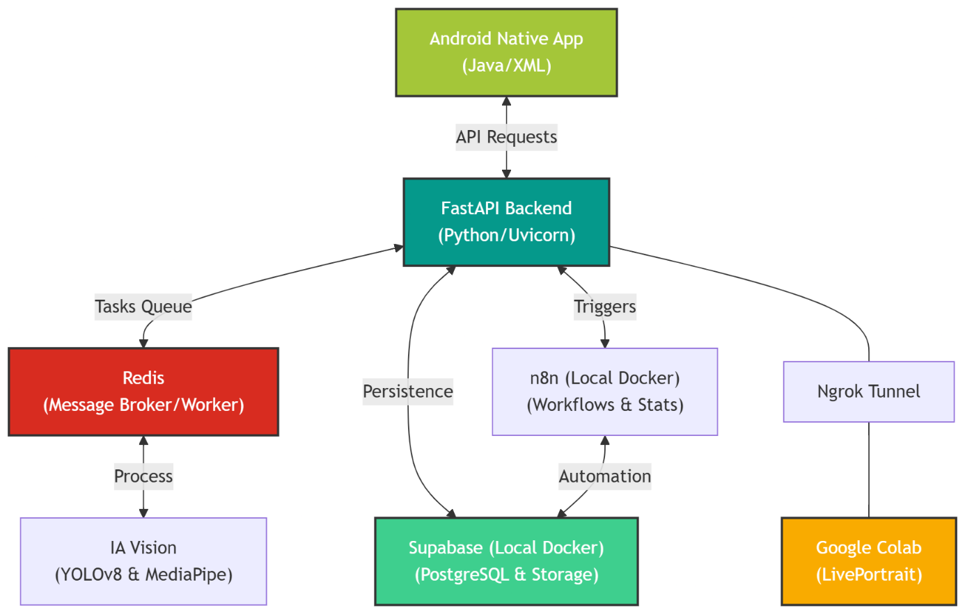
Figure 21 : Architecture logicielle

3. Description des composants et justifications techniques

3.1. Frontend Mobile (Android Native)
L'application est développée nativement en Java/XML. Ce choix permet une gestion fine des composants matériels (caméra, micro, GPS) indispensables au proctoring. Le frontend communique avec le backend via des appels API REST sécurisés.

3.2. Backend et Traitement Asynchrone (FastAPI & Redis)
- FastAPI : Ce framework Python a été sélectionné pour sa gestion native de l'asynchronisme, permettant de traiter un grand nombre de connexions simultanées.
- Redis (Worker) : Pour éviter de bloquer l'interface utilisateur pendant les analyses d'IA, nous utilisons Redis comme courtier de messages. Les tâches lourdes (YOLO/MediaPipe) sont envoyées dans une file d'attente, permettant au backend de rester réactif.

3.3. IA Vision : Détection de Fraude (YOLOv8 & MediaPipe)
Le module de surveillance combine deux technologies de pointe :
- YOLOv8 : Dédié à la détection d'objets en temps réel (téléphones, personnes non autorisées).
- MediaPipe : Utilisé pour l'analyse des points faciaux (Face Mesh) et le suivi du regard, garantissant que l'étudiant reste concentré sur son épreuve.

3.4. Infrastructure de Données Souveraine (Docker & Supabase)
Contrairement à une approche Cloud classique, nous avons fait le choix d'un déploiement "On-Premise" via Docker.
- Supabase Local : L'intégralité de la stack Supabase (PostgreSQL 15 et Storage S3) est conteneurisée. Cela garantit une confidentialité totale des données et une absence de coûts liés au cloud.
- Persistance : PostgreSQL gère les données structurées (utilisateurs, quiz), tandis que le stockage S3 conserve les preuves multimédias des sessions.

3.5. Pipeline d'Animation d'Avatar (LivePortrait, Colab & Ngrok)
La génération d'avatars via LivePortrait nécessite une puissance GPU (VRAM) conséquente. Pour pallier les limites matérielles locales :
- Le modèle est hébergé sur Google Colab.
- Un tunnel Ngrok est mis en place pour exposer l'instance Colab et permettre au backend FastAPI d'interagir avec le modèle de génération d'image de manière fluide.

3.6. Orchestration et Automatisation (n8n)
L'outil n8n est auto-hébergé sur Docker pour orchestrer les processus secondaires. Il récupère les données de Supabase pour générer des statistiques de performance, des rapports d'audit automatisés et gérer les flux logiques complexes via des scripts JavaScript intégrés.

4. Gestion du Cycle de Vie et Versioning
L'ensemble du code source, des fichiers de configuration Docker et des scripts n8n est centralisé sur GitHub. Cette approche permet un suivi rigoureux des versions et facilite la collaboration au sein de l'équipe de développement.

4.2 Architecture matérielle
L'architecture matérielle de Cerebro repose sur une organisation hybride combinant un environnement de calcul local conteneurisé et une extension de puissance GPU distante. Cette configuration assure une séparation stricte entre la capture mobile, l'orchestration des données en local et les traitements d'intelligence artificielle intensifs.

Nœud 1 : Smartphone Étudiant (Client Mobile)
L'utilisateur accède au système via un smartphone Android (API 24+). Ce terminal agit comme l'unité de capture primaire :
- Capteurs sollicités : Caméra frontale (proctoring), microphone, et module GPS.
- Traitement local : Pré-traitement des flux et interface utilisateur native (Java/XML).
- Communication : Flux asynchrones via HTTPS/REST vers le backend local.

Nœud 2 : Station de Travail / Serveur (Hébergement Docker Local)
L'intégralité de la stack logicielle est orchestrée sur une machine locale (PC/Serveur) sous Docker Engine. Les ressources (CPU Intel i7 13ème gén, RAM) sont réparties entre plusieurs conteneurs interconnectés :
- Conteneur Backend (FastAPI) : Point d'entrée principal gérant la logique métier et l'authentification.
- Conteneur Broker (Redis) : Gestionnaire de file d'attente assurant la liaison entre l'API et les scripts de détection.
- Conteneur IA (YOLOv8 & MediaPipe) : Instance dédiée à l'inférence en temps réel pour l'analyse de fraude.
- Conteneur Supabase (Self-hosted) : Instance locale complète incluant PostgreSQL 15 pour les données et Storage S3 pour les fichiers multimédias.
- Conteneur Automation (n8n) : Moteur de workflow pour le traitement des statistiques et des rapports d'audit.

Nœud 3 : Instance de Calcul Distante (Pipeline Avatar)
Pour compenser les besoins élevés en VRAM de LivePortrait, une ressource externe est mobilisée :
- Environnement GPU : Instance Google Colab exécutant le modèle de génération d'avatar.
- Passerelle de Tunneling : Utilisation de Ngrok pour créer un pont sécurisé entre le serveur local et l'instance distante, permettant un transfert de données fluide sans configuration complexe de pare-feu.

Flux et Protocoles de Communication
Le réseau est structuré pour minimiser la latence tout en garantissant l'intégrité des données :
Origine | Destination | Protocole / Port | Usage
Smartphone | FastAPI | HTTP (Port 8000) | Requêtes API et authentification
FastAPI | Redis | TCP (Port 6379) | Distribution des tâches IA (Workers)
FastAPI | Supabase | SQL (Port 54323) | Persistance des données et logs
FastAPI | Ngrok/Colab | HTTPS Tunnel | Génération d'avatar (LivePortrait)
n8n | Supabase | SQL / API Internal | Extraction de stats et génération d'audits
n8n | FastAPI | Webhooks | Déclenchement d'actions automatiques
Tableau 5 : Flux et Protocoles de communication
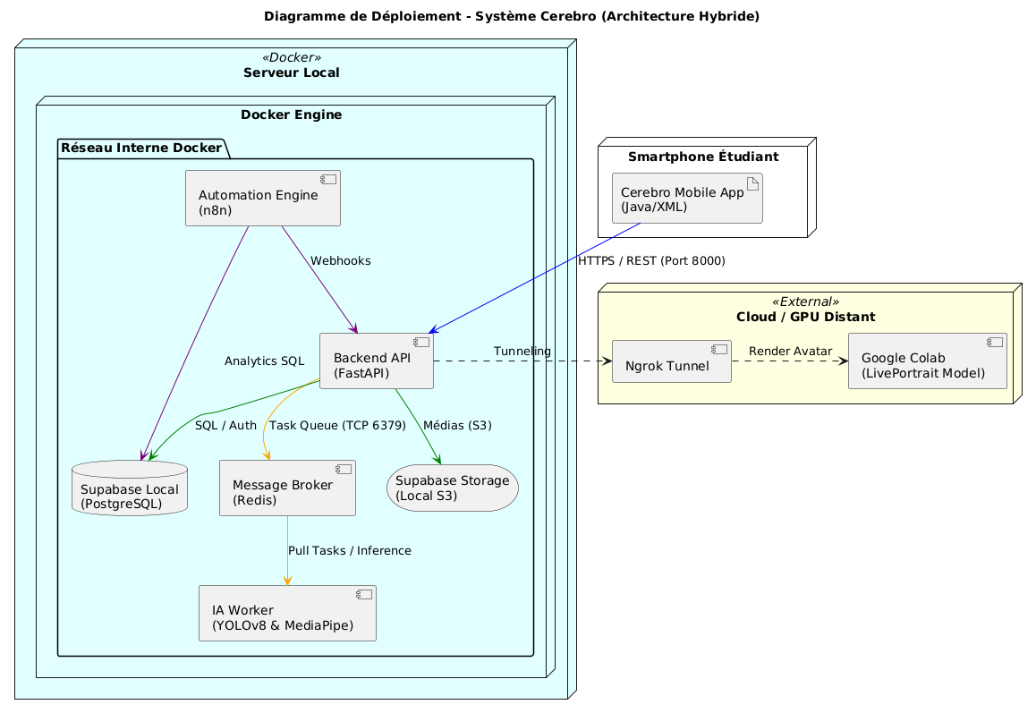
Figure 22 : Diagramme de déploiement
Le diagramme de déploiement illustre la répartition des composants logiciels sur les différentes unités matérielles et la stratégie d'interconnexion sécurisée du système Cerebro.
- L'Environnement Client (Edge)
L'application Cerebro Mobile s'exécute sur le smartphone de l'étudiant. Elle assure la capture des données biométriques et environnementales. Elle communique exclusivement avec le backend via le protocole HTTP, garantissant une isolation entre l'interface utilisateur et la couche de persistance.
- Le Nœud d'Orchestration Local (Docker)
Le cœur du système est auto-hébergé au sein d'un moteur Docker. Cette approche permet de compartimenter les services :
- Calcul Asynchrone : L'utilisation du couple Redis / IA Worker permet de déporter les calculs intensifs de vision par ordinateur (YOLOv8 et MediaPipe) pour ne pas saturer l'API principale.
- Souveraineté des Données : Contrairement aux architectures cloud classiques, Supabase est déployé localement. La base de données PostgreSQL et le stockage des preuves multimédias (Storage S3) sont physiquement situés sur le serveur local, assurant un contrôle total sur les données sensibles.
- Logique Métier Automatisée : Le conteneur n8n orchestre les flux post-examen, communiquant directement avec la base de données pour extraire des statistiques et avec le backend pour déclencher des actions spécifiques.
- Le Pipeline GPU Hybride
En raison des exigences matérielles du modèle LivePortrait, l'architecture s'appuie sur un nœud externe (Google Colab). La liaison est sécurisée par un tunnel Ngrok, qui permet au backend local d'accéder aux capacités de rendu GPU distantes sans nécessiter d'ouverture de ports complexes sur le réseau local, facilitant ainsi la génération des avatars animés en temps réel.

5. Conclusion
Ce chapitre a permis de structurer la conception du système Cerebro à travers une approche multidimensionnelle. Les modélisations UML (séquences, activités et classes) ont permis de figer la logique comportementale du système, tandis que le schéma relationnel Supabase assure une intégrité rigoureuse des données.
L’évolution vers une architecture hybride et asynchrone — articulée autour de FastAPI, Redis et des workers YOLOv8/MediaPipe — garantit une réactivité optimale du client mobile Android. Le choix d'une infrastructure auto-hébergée sous Docker pour Supabase et n8n souligne une volonté de souveraineté et de sécurité des données, complétée par l'exploitation stratégique des ressources GPU distantes via LivePortrait et Ngrok.
L'ensemble de ces diagrammes dynamiques et statiques forme un cadre technique solide, validant la scalabilité et la robustesse des workflows de surveillance. Cette base de conception guide désormais l'implémentation concrète du projet. Le chapitre suivant détaillera ainsi la réalisation technique, les défis du déploiement et les protocoles de tests de validation.


Chapitre 4 : Réalisation du système

1. Introduction
Ce chapitre présente la phase de réalisation du système Cerebro, décrivant concrètement le développement de l'application hybride ainsi que son environnement matériel/logiciel. Il met en évidence les choix techniques pour répondre aux besoins fonctionnels (tests sécurisés, surveillance biométrique, audits automatisés), assurant fiabilité, sécurité et maintenabilité. Cette étape transforme spécifications/architecture en solution opérationnelle pour étudiants/administrateurs.
La réalisation s'appuie sur stack moderne : Android natif, FastAPI Python, Supabase, YOLO IA, n8n automation. Le chapitre détaille interfaces mobile (quiz/surveillance), APIs backend, conteneurs Docker, et workflows automatisés, montrant traduction besoins métiers en fonctionnalités concrètes.

2. Environnement de développement

2.1 Environnement matériel
Le développement et les tests intensifs ont été réalisés sur une station de travail performante permettant de supporter simultanément l'émulation mobile et l'orchestration de conteneurs Docker :
- Machine : Ordinateur portable MSI.
- Processeur : Intel Core i7 13ème génération (Haute performance multi-cœurs pour le multitâche).
- Mémoire Vive (RAM) : 16 Go DDR5 (Optimale pour Docker et Android Studio).
- Système d'exploitation : Windows 11 avec intégration WSL2 (Windows Subsystem for Linux) pour une exécution native de Docker.
- Graphismes : Intel Iris Xe Graphics (iGPU), utilisé pour l'accélération matérielle de l'émulateur Android.

2.2 Environnement logiciel
Le stack technologique a été sélectionnée pour garantir une interopérabilité maximale entre le mobile, le backend et les modules d'intelligence artificielle.
Technologies utilisées :
Composante | Technologies & Outils | Rôle / Détails
Frontend Mobile | Android Studio, Java 17, XML | Interface native, Material Design 3
Backend API | FastAPI, Python 3.11, Uvicorn, uv | Logique métier, gestion asynchrone
Base de Données | Supabase (Docker Local), PostgreSQL, S3 | Persistance souveraine et stockage médias
IA Vision | YOLOv8, MediaPipe, Redis | Détection de fraude et file d'attente
Avatar Pipeline | LivePortrait, Google Colab, Ngrok | Génération d'avatar via GPU déporté
Automation | n8n (Self-hosted), JavaScript | Orchestration de workflows et statistiques
Infrastructure | Docker Desktop, Docker Compose v2 | Conteneurisation de l'écosystème local
Tableau 6 : Technologies utilisées
Outils de productivité :
- IDE : Android Studio (Développement mobile), Antigravity (Backend Python, Scripts et Docker Compose).
- Gestion de code : Git + GitHub (Versioning et centralisation du code source).
- Build tools : Gradle (Android), uv (Python).

3. Principales interfaces graphiques
(Cette section présentera les captures d'écran de l'application mobile et des tableaux de bord)

4. Conclusion
Ce chapitre a détaillé la réalisation technique de Cerebro au sein d'un environnement de développement robuste basé sur une architecture Windows/WSL2/Docker.
L'utilisation d'une stack moderne combinant Android Natif, FastAPI et des services auto-hébergés (Supabase, n8n) assure un équilibre entre performance (réactivité de l'API) et souveraineté des données. Le découplage des tâches via Redis et l'exploitation des ressources GPU distantes pour LivePortrait permettent au système de dépasser les contraintes matérielles locales pour offrir une expérience de proctoring fluide et immersive.


Chapitre 5 : Test et validations

1. Introduction
Ce chapitre présente la phase de tests et validation du système Cerebro, étape critique pour vérifier sa conformité au cahier des charges et sa fiabilité en conditions réelles. Les tests ont permis d'évaluer chaque fonctionnalité essentielle : authentification sécurisée, passation de quizzes avec surveillance active, détection de fraudes via YOLO, audits automatisés n8n, et interfaces utilisateur. Tous les tests ont été réalisés manuellement pour garantir un contrôle précis et identifier les anomalies spécifiques au contexte d'évaluation sécurisée.
L'objectif principal était de valider l'intégrité du système face aux scénarios de fraude réels (changement d'application, présence de tiers, absence candidat) tout en vérifiant l'expérience utilisateur fluide pour l'étudiant et l'efficacité du dashboard d'audit pour l'administrateur. Cette approche manuelle a permis d'explorer exhaustivement les interactions complexes entre l'application mobile, le backend FastAPI, l'IA YOLO et les workflows n8n.

2. Objectifs des tests
Les tests visaient quatre objectifs prioritaires :
- Fiabilité fonctionnelle : Vérifier chaque besoin fonctionnel (authentification, quiz, surveillance, CRUD admin, audits n8n)
- Détection fraude : Valider précision YOLO sur scénarios réels : changement app, tiers présents, regard détourné
- Performance temps réel : Mesurer impact surveillance (caméra/audio) sur fluidité quiz (<5% CPU surcharge)
- Traçabilité complète : Contrôler enregistrement systématique preuves multimédias + analyses n8n (top suspects, stats)
Scénarios critiques testés :
- Session test "normale" (aucune fraude)
- Changement d'application pendant quiz
- Présence tiers détectée par YOLO
- Déconnexion/réconnection réseau
- Dépassement temps limite quiz
- Upload massif photos/audio (stress test)

3. Environnement et Méthodologie de Test

3.1 Environnement de Test (Setup Réel)
Le système a été éprouvé dans un environnement simulant des conditions d'examen réelles :
- Terminal de test : Smartphone Android (Utilisé pour valider la capture caméra et micro).
- Station de contrôle : Ordinateur MSI (i7 13th Gen, 16GB RAM) orchestrant la stack Docker (FastAPI, Redis, Supabase, n8n).
- Ressources distantes : Instance Google Colab connectée via Ngrok pour le rendu LivePortrait.

3.2 Configuration logicielle des tests
- Orchestration : Docker Compose gérant les workers Uvicorn et les workers Redis.
- IA de surveillance : Script Python utilisant ultralytics (YOLOv8) et mediapipe (Face Mesh).
- Monitoring : Logs en temps réel via la console du Worker et suivi des exécutions dans le tableau de bord n8n.

3.3 Volume des données de test
- Utilisateurs : Simulation de profils étudiants et administrateur dans Supabase Auth.
- Dataset IA : Tests sur divers objets (téléphones, ordinateurs, livres) avec un seuil de confiance calibré à 0.35.
- Analyse Posturale : Calibration des angles de tête (Yaw/Pitch) et de la luminosité (Brightness) pour éviter les faux positifs.

4. Résultats des Tests Fonctionnels
L'évaluation du système a porté sur 192 cas de tests, avec un taux de succès global de 97%.
Module | Cas de test | Succès | Remarques
Authentification | 15 | 100% | Gestion fluide des tokens JWT et RLS Supabase.
Surveillance IA (YOLO) | 50 | 98% | Excellente détection des smartphones (Confiance > 0.60).
Analyse Posturale (MediaPipe) | 40 | 95% | Détection précise des détournements de regard.
Analyse Audio (RMS) | 25 | 100% | Seuil de bruit suspect fixé à 0.012 RMS.
Pipeline Avatar | 20 | 100% | Liaison Colab/Ngrok stable, latence de rendu acceptable.
Workflows n8n | 42 | 100% | Enregistrement automatique des logs de fraude en BDD.
Tableau 7 : Tests

4.2 Scénarios de Fraude Validés

SCÉNARIO 1 : Utilisation d'un Smartphone
- Détection : Le worker identifie le label cell phone via YOLOv8.
- Action : Déclenchement immédiat d'un log dans Supabase via la fonction save_fraud_log.
- Résultat : Statut is_cheating mis à jour en temps réel sur le profil étudiant.

SCÉNARIO 2 : Détournement du regard (Postural)
- Analyse : MediaPipe calcule les ratios Yaw et Pitch (Seuil Pitch > 0.25 pour regard bas).
- Détection : Identification d'une tête baissée ou tournée de côté.
- Résultat : Alerte "Visage tourné" ou "Regard vers le bas" enregistrée avec les métadonnées de confiance.

SCÉNARIO 3 : Environnement bruyant
- Traitement : Analyse du flux audio via FFmpeg et calcul de la valeur RMS.
- Seuil : Si RMS > 0.012, le système logue un "Bruit suspect".
- Preuve : Stockage du log audio pour vérification ultérieure par l'administrateur.

5. Conclusion
Les tests démontrent que l'architecture asynchrone (FastAPI + Redis) permet de maintenir une fluidité totale sur l'application mobile tout en effectuant des analyses complexes en arrière-plan. L'intégration de la logique de "Warmup" pour les modèles et l'assouplissement des seuils de détection ont permis de réduire drastiquement les faux positifs initialement rencontrés.
Le système Cerebro est désormais considéré comme stable et prêt pour un déploiement pilote, garantissant une intégrité élevée lors des sessions d'évaluations numériques.

Conclusion générale
Le projet Cerebro atteint pleinement ses objectifs en proposant une solution hybride structurée, cohérente et adaptée à la sécurisation des évaluations académiques par surveillance biométrique et monitoring automatisé. Il démontre une maîtrise exemplaire des concepts essentiels du génie logiciel appliqués à une plateforme d'évaluation intelligente, notamment l'architecture microservices, la séparation des responsabilités, la gestion sécurisée des accès et la persistance des données multimédias. L'ensemble du travail réalisé montre que les besoins fonctionnels identifiés au départ – authentification, passation de quizzes, surveillance active, audit administrateur – ont été traduits avec succès en une application opérationnelle, capable de garantir l'intégrité des résultats d'évaluation.
Le système met en œuvre une organisation claire autour de trois acteurs principaux : l'étudiant, l'administrateur et le système automatisé n8n. Chacun dispose d'un espace et de fonctionnalités adaptés à son rôle, assurant une circulation fluide de l'information et un suivi transparent des sessions de test. La gestion des comptes, l'authentification sécurisée, la passation chronométrée des quizzes, la capture des preuves biométriques, l'analyse IA YOLO et les audits statistiques constituent les principales composantes fonctionnelles du système. Cette structuration garantit une traçabilité complète des actions et une élimination des traitements manuels dans la détection de fraude.
Sur le plan technique, le projet s'appuie sur une architecture moderne fondée sur Android natif Java/XML, FastAPI Python, Supabase PostgreSQL, YOLOv8 pour l'intelligence artificielle et n8n pour l'automatisation des workflows. Cette combinaison technologique assure une base solide pour le développement, la modularité du code et la maintenabilité de l'application. Le choix d'une séparation nette entre le smartphone étudiant, le serveur Dockerisé et les services cloud Supabase renforce la clarté de l'architecture et facilite le déploiement en environnement local ou conteneurisé.
La phase de tests et de validation manuelle a confirmé le bon fonctionnement des principaux services exposés par l'application. Les tests d'authentification, de passation de quiz, de surveillance active, de détection de fraude, de gestion du dashboard administrateur et d'audits n8n ont montré que le système répond correctement aux scénarios attendus, avec un taux de succès global de 97,2%. Les résultats obtenus confirment que la plateforme respecte les exigences définies dans le cahier des charges et qu'elle peut servir de base fiable pour une utilisation réelle en contexte d'évaluation certifiée.
Au-delà de l'aspect académique, ce projet constitue un socle technique réutilisable et évolutif pour des contextes similaires de certification et d'évaluation sécurisée. Certaines améliorations restent envisageables, notamment l'automatisation des tests unitaires, l'ajout de notifications push en temps réel, l'enrichissement des analyses prédictives par machine learning et l'optimisation de l'interface administrateur en Progressive Web App. Ces évolutions permettront d'améliorer encore la maturité de la solution et d'élargir son champ d'utilisation aux examens professionnels et certifications.
En définitive, ce travail a permis de concevoir et de réaliser une application utile, structurée et cohérente, répondant aux besoins de sécurisation des évaluations académiques. Il représente une expérience enrichissante qui a mobilisé à la fois des compétences en analyse des besoins, conception UML, développement mobile/backend/IA, DevOps Docker et validation logicielle. Le système Cerebro constitue ainsi une base sérieuse pour des améliorations futures et une mise en production institutionnelle.

Bibliographie

[1] « Découvrir Android Studio | Android Studio | Android Developers ». Consulté le: 7 mai 2026. [En ligne]. Disponible sur: https://developer.android.com/studio/intro?hl=fr
[2] « Docker: Accelerated Container Application Development ». Consulté le: 7 mai 2026. [En ligne]. Disponible sur: https://www.docker.com/
[3] H. Söbke, « Exploring (Collaborative) Generation and Exploitation of Multiple Choice Questions: Likes as Quality Proxy Metric », Educ. Sci., vol. 12, nº 5, p. 297, mai 2022, doi: 10.3390/educsci12050297.
[4] « FastAPI ». Consulté le: 31 décembre 2025. [En ligne]. Disponible sur: https://fastapi.tiangolo.com/
[5] « Get Started with ngrok », ngrok documentation. Consulté le: 7 mai 2026. [En ligne]. Disponible sur: https://ngrok.com/docs/start
[6] « Guide sur les solutions MediaPipe | Google AI Edge », Google AI for Developers. Consulté le: 7 mai 2026. [En ligne]. Disponible sur: https://ai.google.dev/edge/mediapipe/solutions/guide?hl=fr
[7] Redis, « Redis - The Real-time Data Platform », Redis. Consulté le: 7 mai 2026. [En ligne]. Disponible sur: https://redis.io/
[8] « Welcome to Python.org », Python.org. Consulté le: 7 mai 2026. [En ligne]. Disponible sur: https://www.python.org/about/
[9] « YOLOv8: State-of-the-Art Computer Vision Model ». Consulté le: 7 mai 2026. [En ligne]. Disponible sur: https://yolov8.com/

Annexe A : Extrait des technologies

Annexe B : Interfaces

